Ақсу қаласының дарынды балаларға
арналған мамандырылған гимназиясы

«Химия және адам ағзасы»
Химия пәнінен 8-сыныпқа арналған
қолданбалы курс бағдарламасы

2012 -2013 оқу жылы

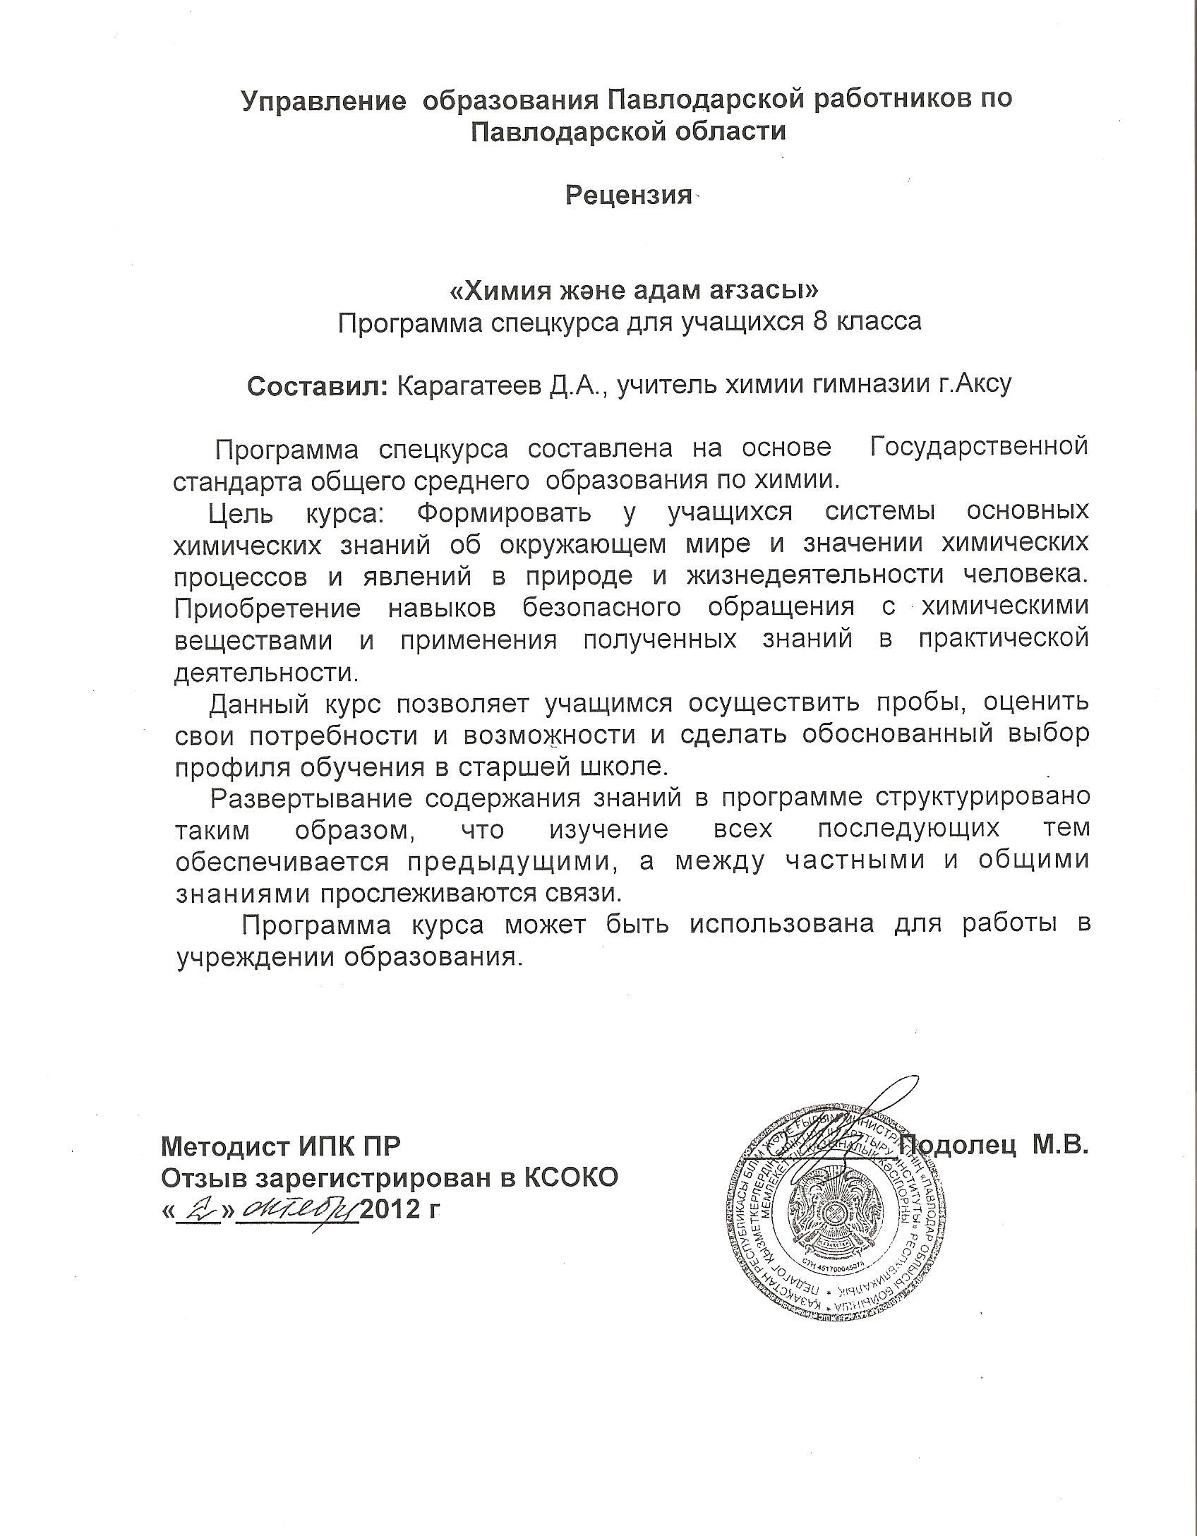

Түсініктеме

«Химия және адам ағзасы» бағдарлы курс бағдарламасы Қазақстан Республикасы жалпы орта білім берудің мемлекеттік жалпыға міндетті стандарт негізінде жасалынған.
Курстын құрылымы оқушылардың өздігінен іскерлігін дамытуға арналған. Аптасына 1 сағат. Барлығы 34 сағат.
Арнайы курста Д.И.Менделеев кестесіндегі химиялық элементтердің адам ағзасындағы биологиялық ролі, ағзасындағы осы элементтердің тепе-тендігін бұзылуынан туындайтын аурулар, химиялық қосылыстардан жасалатын дәрілік препараттар, химия және салауаттық өмір салты туралы мәселелер қарастырылады. Тақыптарға сәйкес сарамандық жұмыстар мен таным жорықтарға жеке сағаттар бөлінген.

Курстың мақсаты: оқушылардың химия ғылымына деген құштарлығын арттыру, танымдық белсенділігін терентету. Химия пәні бойынша алғыртыққа , ізденуге, терең білімділікке баулу.

Курстың міндеттері :
- курста алған білімдерін медициналық оқу орындарында одан әрі терендетуге мүмкіндік тудыру;
- оқушыларды өздігінен жұмыс істеуге ыңталандыру;
- оқушылардың өз бетінше зертханалық, сарамандық жұмыстар жүргізуге үйрету;
- химиядан алған білімдерін пайдаланып, оқушыларға қәсіптік бағдар беру, сұраныс тудыратын мамандыққа баулу;
- тақырыптарға сәйкес есептер шығаруға үйрету;
- жаңа ақпараттық технология әдістерін ( электрондық оқулық, интерактивті тақта) қолдану арқылы терең білім беру, пәнге қызығушылықтарын арттыру

Күтілетін нәтижені тексеру әдісі: а) тестік бақылау; ә) бақылау жұмысы; б) зертханалық жұмыс; в) сарамандық жұмыс ;

Бағдарламаның мазмұны

Кіріспе. Адам ағзасындағы химиялық элементтердің жиынтығы (1сағ)

І. Адам ағзасындағы химиялық элементтердің құрамы және таралуы. (3сағ) .
Макроэлементтер, олардың ағзадағы мөлшері. Микро және ультрамикроэлементтер олардың ағзадағы мөлшері, мүшелер мен ұлпаларда таралуы. Химиялық элементтердің тіршілік маңызына қарай жіктелуі.
ІІ.Д.И.Менделеевтің периодтық жүйесіндегі химиялық элементтердің адам ағзасындағы биологиялық ролі (16 сағат)
Теориялық сағат -14, практикалық сағат – 2 сағат
Ітоп А топшасы (Li, Na, K, Rb, Cs, Fr) сілтілік металдары. ІІ топ А топшасы (Be, Mg, Ca, Sr, Ba, Ra) сілтілік жер металдары биологиялық ролі. Алюминий және бордың биологиялық роліқосылыстарының емдік қасиеті туралы түсінік беру.
ІV топ А топшасы элеменменттерінің ағзада ролі туралы түсінік беру (C,Si,Ge, Sn, Pb) . Азолт және фосфор - макроэлемент -органогендер.
V А топшпсы элементтері (N,P,As, Sb,Bi) .Азот элементі ағза үшін өте қажетті аминқышқылдары, ақуыз, дәрумен, гормондардың негізгі құрам бөлігі екендңгін түсіндіру. VI А топшасы элементтері ( О,S, Se, Te,Po) халькогендер. Оттек өмір сүруге қажетті макроэлемент. Күкірт ағзадағы макро ал селен микроэлемент.VII А топшасы элементтері. ( F,CI, Br, I) галогендер. Ағзада йод жетіспеушілігінен туындайтын аурулар. І топ Б топшасы элементтері . ІІ топ Б топшасы элементтері (Zn, Cd, Hg). Темір және кобальттың биологиялық ролі. Марганец қосылыстарының биологиялық маңызы. Хром, молибден, вольфрам элементтерінің ағза үшін маңызы.
№1 практикалық жұмыс Хлорлы натрийдің еріт-н дайындауға үйрету.
№2 прак-қ жұмыс Әртүрлі конц-лы тұз қышқылы еріт-н әзірлеуді жүзеге асыру.
ІІІ. Дәрумендер (5 сағат) Дәрумендердің жіктелуі, олардың биологиялық маңызы. Дәрумендер жетіспеушілігінен туындайтын аурулар, олардың алдын алу. Дәрумендерді тағамда сақтау. Тестік бақылау. Танымжорық.
IV. Типтік тізімдегі қосылыстар спирт, темекі, есірткі заттар, радиоактивтілік Э.М.С. шығаратын құралдар (8 сағат)
Типтік тізімдегі бейорганикалық қосылыстардың ағзаға әсері. Органикалық қосылыстардың ағзаға әсері. Еліміздегі радиациялық ахаул, адам экологиясы. Иондалған радиациянның тәнге әсері .Есірткі заттар олардың ағзаға зиянды әсері. Күнделікті тұрмыста қолданылатын Э.М.С.құралдар. Спирт өнерқәсібі қажет пе? Дебат сабақ. Темекі – наркотик. Темекі түтініндегі зиянды заттар.
Қорытынды конференция сабағы. (1сағат)

Оқушылардың дайындық деңгейіне қойылатын талаптар

Білу :

- адам ағзасында кездесетін химиялық элементтері
- адамның күнделікті іс- әрекетіне пайдаланатын қажетті химиялық заттарды,
- тұрмыста, өндірісте қолданылатын химия ғылымының маңызды зандылықарын,
- тамақ, құрылыс материалдары, тұрмыстық химия және басқа химиялық өнімдерді дұрыс және қауіпсіз қолдануды,

Сипаттау:

- ағзадағы химиялық заттар мен қосылыстардың биологиялық ролін,
- адам ағзасының және қоршаған ортаның өзара байланысын,
- еліміздегі радиациялық ахуалдың адам денсаулығынв әсерін,
- жағымсыз әдет – қылықтардың қоғамға, адамға зиянды әсерін,

Түсіндіру:

- химиялық элементтердің мөдшері мен адам денсаулығының өзара байланысын,
- күнделікті тіршілікте және техниканың әртүрлі салаларында қолданатын қажетті химиялық заттарды және олардвң қасиеттерін,
- адам ағзасына қолайсыз экологияның әсерін,

Қолдана білу;

- химиядан алған білім мен білікті адамның іс-әрекетінде пайдаланылатын химиялық заттармен жұмыс істегенде,

Жасай алу:

- белгілі концентрацияға сай ерітінді әзірлеу,
- дұрыс тамақтану нормасын,
- қауіпсіздік техникасы ережелерін сақтай отырып зертханалық тәжірибелерді

Әдебиеттер

- Аханбаев К . Химия.- Алматы. «Ана тілі» , 1993

- «Химия мектепте» журналы №6, 2003; №4, 2004; №3, 2005: №2, 2006; №2,№3 2008.

- Мырзабаев А. Элементтер – химия негізі. – Алматы. «Рауан», 1990

- «Денсаулық журналы»№4,2005; №11, 2006; №5, 2007.

Ақсу қаласының дарынды балаларға
арналған мамандандырылған гимназиясы

«Химия ауыл шаруашылығында»
9 – сыныпқа арналған бағдарлы
курс бағдарламасы

2012 – 2013 оқу жылы

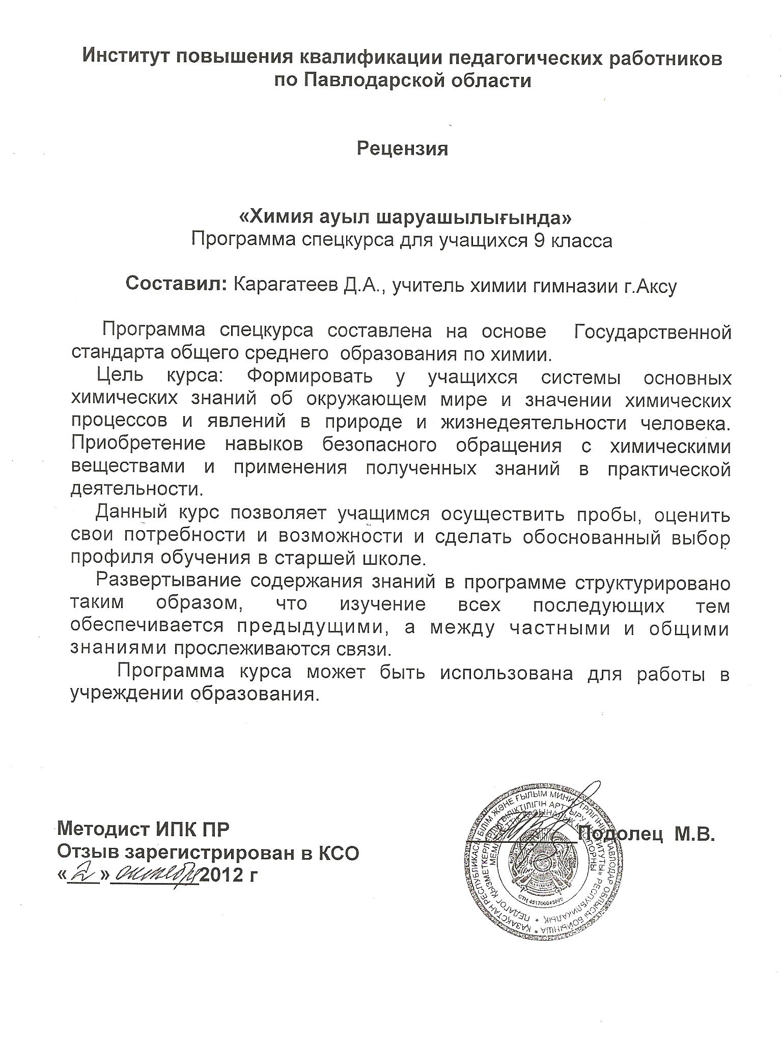

Түсініктеме

«Химия ауыл шаруашылығында» қолданбалы курс бағдарламасы Қазақстан Республикасы Жалпы орта білім берудің мемлекеттік жалпыға міндетті стандарт негізінде жасалынған.
Курстың құрылымы оқушылардың өздігінен іскерліктерін дамытуға арналған. Аптасына 1 сағат. Барлығы 34 сағат.
Ауыл шаруашылығын өркендету алда тұрған үлкен міндеттердің шешілуінде химия ғылымдарының орасан зор қажеттілігін өмір талабының өзі дәлелдеуде. Ауыл шаруашылығында химияның жетістігін тиімді пайдалану егіншіліктен алынатын дақылдардың түсімін молайтуға, мал шаруашылығының өнімін арттыруға, еңбек өнімділігін көтеруге кең жол ашады.
Тыңайтқыштарды топырақтың қасиеттеріне, өсімдіктердің ерекшелігіне және ауа райына байланысты тиімді пайдалану нәтижесінде егістік дақылдардан барынша мол өнім алуға болады. Ауыл шаруашылық дақылдарында кездесетін аурулар мен зиянкестерді химиялық жолмен жою да, түсімнің мол алуына мүмкііндік береді.
«Химия ауыл шаруашылығында» курсы окушыларға агрономияның негізгі ұғымдары мен заңдылықтарын үйретеді.

Химия ауыл шаруашылығында

Курстың негізгі мақсаты:

- өсімдіктерді қоректендіру мәселелерін, топырақ анализінің осы заманғы әдістерін, өсімдіктер мен тыңайтқыштарды, ауылшаруашылық өндірісін химияландырудың негізгі бағыттармен таныстыру;
- өсімдіктер физиологиясы мен тыңайтқыштар химиясы негізінде оқушыларға егін шаруашылығының практикалық мәселелерін, өсімдіктерді ұқсатудың негізгі әдістерін және ауыл шаруашылық өнім сапасын арттыру тәсілдермен таныстыру.

Курстың міндеттері:

- курста алған білімдерін одан әрі терендететуге мүмкіндік тудыру;
- оқушылардың өздігінен жұмыс істеуге ықпал жасау;
- химиядан алған білімдерін пайдаланып , оқушыларға қәсіптік бағдар беру, сұраныс тудыратын мамандыққа ьаулу;
- оқушыларды иөз бетінше сарамандық, зертханалық жұмыстар жүргізуге , тақырыптарға сәйкес есептер шығаруға үйрету;
- жаңа ақпараттық технология әдістерін (элетрондық оқулық, интерактивті тақта) қолдану арқылы терең білім беру , пәнге қызығушылықтарын арттыру.

Курстың мазмұны мен құрылымы

- Кіріспе 1 сағат. Химия – Қазақстан маңдай алды ғалымы.

- Топырақ және өсімдік 7с.
Химия және егін шаруашылығы. Топырақтың негізгі морфологиялық белгілері, қасиеттері. Топырақтағы негізгі химиялық элементтер. Химиялық элементтердің өсімдікте таралуы және биологиялық әсері. Өсімдіктерге қажетті қоректік заттар . Топырақ құнарлылығын сақтап қалу шаралары.
Өсімдіктерді химиялық қорғау шаралары.
№1сарамандық жұмыс
№2 сарамандық жұмыс

Тыңайтқыштар және олардың маңызы ( 10 сағат)
Тыңайтқыштардың маңызы және оларды жіктеу. Органикалық тыңайтқыштар олардың түрлері , өсімдікке сіңірілуі. Минералды тыңайтқыштардың түрлері. Азот аштығының белгілері және оны болдырмау шаралары. Фосфор жетіспеуінін белгілері және оны болдырмау шаралары. Калийлі тыңайтқыштар. Құрамалы тыңайтқыштыр , олардың маңызы. Микротыңайтқыштар. Бактериялық тыңайтқыштар.Тыңайтқыштарды қолданудың негізгі принциптері.Тыңайтқыштарды қолдану мерзімдері
Сан есептер. Тыңайтқыштардың құрамын есептеп шығару

Мал шаруашылығы, егін шаруашылығы және су (5 сағат)
Қазақстандағы таза су мәселесі. Қазақстанның минералды су көздері. Су және оны ластандырушы заттар. Өсімдікке қажетті суды пайдалану. Мал шаруашылығы. Химиялық қалдықтармен сулардың ластануы. Егін шаруашылығы. Гербицидтер. Пестицидтер.

Қоршаған ортаны қорғау ( 7сағат)
Химия және өсімдік қорғау құралдары. Өсімдікті құрайтын құралдарды жіктеу. Арамшөптерден қорғауға қолданылатын химиялық құралдар. Адам және табиғат. Химиялық – экологиялық білім берудің негізгі аспектілері.Жоғарғы молекулалы заттарды ауыл шаруашылығында пайдалану. Химия ауыл шаруашылығында. Ауылдың гүлденуі – елдің гүлденуі.

Есептер шығару ( 2сағат) Теориялық мүмкіндікпен салыстырғандағы зат шығымының массасын есептеу
Қорытынды (2сағат)

Оқушылардың дайындық деңгейіне қойылатын талаптар

Білу:
- өсімдіктерді қоректендіру мәселелерін,
- топырақ анализінің осы замаңғы әдістерін,
- адамның шаруашылық әрекетінің сыртқы ортаға әсерін,химиялық ластанудың көздері мен себептерін , қоршаған ортаны химиялық ластанудан сақтау жолдарын,

Сипаттау;
- ауыл шаруашылық химия және басқа химиялық өнімдерді дұпыс және қауіпсіз қолдануды,
- тыңайтқыштардың түрлерін және олардың қолдану ерешеліктерін,
- арамшөптермен және ауыл шаруашылық зиянкестемен күрес жүргізудің химиялық әдістерін,

Түсіндіру:
- адамның табиғатты пайдаланудағы және түрлендірудегі өзінің өндірістік –тұрмыстық қызметін ұйымдастырудағы жауапкершілігін,
- химияның ауыл шаруашылығындағы жетістіктерін.
- химияның адамзаттың шикі зат өндеу жаңармайжәне энергетикалық мәселелерін шешудегі маңызын,

Қолдана білу:
- химияның негізгі заңдары мен теорияларын химия бойынша теориялық және эксперименталды есептерді шешуге,
- химия пәнінен алған білімдерінкүнделікті өмірде, тұрмыстық жағдайларда,

Есептей алу:

- экологиялық мазмұндағы есептерді,

Әдебиеттер:

- А.А.Сударкина. Химия ауыл шаруашылығында.- Алматы. «Мектеп» ,1989
- Ж.Асанов . Химияның ауыл шаруашылығындағы ролі.-Алматы. «Қайнар», 1997
- «Химия мектепте» журналдары №2,2003, №4-5, 2004, №4-5, №2, 2006,
№1, 2012
- Ә.Бейсенова, Ж.Шілдебаев . Экология - 9с.- Алматы, 2005

